**РАЗРАБОТКА МОДЕЛИ ЭЛЕКТРОННОЙ УЧИТЕЛЬСКОЙ и ее реализация средствами сервисов ЯНДЕКС-ДОКУМЕНТОВ для внутрикорпоративного обучения педагогов ОСНОВНОГО ОБЩЕГО ОБРАЗОВАНИЯ**

**Артемьева Елена Вадимовна**

магистрант 1 курса физического факультета

*Пермский государственный гуманитарно-педагогический университет*

*614990, Россия, г. Пермь, ул. Сибирская, 24*

учитель информатики и труда (технологии)

*Муниципальное автономное общеобразовательное учреждение с углубленным изучением математики и английского языка*

*«Школа дизайна «Точка»» г. Перми*

*614077, Россия, г. Пермь, ул. Крупской, 66, e-mail: ev.artemeva.it@yandex.ru*

***Аннотация:*** рассматриваются возможности функционирования модели электронной учительской для внутрикорпоративного обучения педагогов основного общего образования, а также определены ее основные направления развития и совершенствования.

***Ключевые слова:*** электронная учительская, Яндекс-документы, внутрикорпоративное обучение.

**DEVELOPMENT OF ELECTRONIC TRAINING MODEL AND ITS IMPLEMENTATION BY MEANS OF YANDEX-DOCUMENTS SERVICES FOR IN-COMPANY TRAINING OF TEACHERS OF BASIC GENERAL EDUCATION**

**Elena V. Artemyeva**

First-Year Master's Student at the Faculty of Physics

*Perm State Humanitarian Pedagogical University*

*614990, Russia, Perm, Sibirskaya St., 24*

teacher of Computer Science and Technology

*Municipal Autonomous Educational Institution with Advanced Study of Mathematics and English «Design School «Tochka»» in Perm*

*614077, Russia, Perm, Krupskaya St., 66, e-mail: ev.artemeva.it@yandex.ru*

***Abstract:*** The possibilities of functioning of the electronic teacher's room model for in-company training of teachers of basic general education are considered, and its main directions of development and improvement are determined.

***Keywords:*** electronic teacher's room, Yandex documents, in-house training.

В настоящее время, учителя тратят много времени на поиск информации, общение, заполнение отчетности и обмен документами в рамках учебного процесса. Это приводит к снижению эффективности и качества обучения, а также к увеличению нагрузки на учителей.

С 1 сентября 2022 года устанавливается перечень документации, подготовка которой осуществляется педагогическими работниками при реализации основных общеобразовательных программ (см. рис.1). В перечень включены:

* рабочая программа учебного предмета, учебного курса (в том числе внеурочной деятельности), учебного модуля;
* журнал учета успеваемости;
* журнал внеурочной деятельности (для педагогических работников, осуществляющих внеурочную деятельность);
* план воспитательной работы (для педагогических работников, осуществляющих функции классного руководства);
* характеристика на обучающегося (по запросу) [1].

Во исполнение приказа Мипросвещения РФ от 21.07.2022 № 582 «Перечень документации, подготовка которой осуществляется педагогическими работниками при реализации основных общеобразовательных программ» было принято решение об организации контактной работы педагогических работников в электронной учительской. В результате этого администрации образовательного учреждения пришлось активно искать новые подходы и решения для организации полноценного образовательного процесса.

***Целью*** разработки данной электронной учительской являетсяоптимизация учебного процесса и повышение эффективности работы педагогического коллектива посредством внутрикорпоративного обучения педагогов основного общего образования.

Для достижения поставленной цели необходимо было решить следующие ***задачи***:

1. проанализировать существующие системы и технологии создания электронной учительской;
2. разработать требования к системе и определить ее функциональность;
3. выбрать и внедрить программного обеспечения;
4. обучить учителей и администрации школы работе с системой.

Все разделы электронной учительской создаются при помощи сервиса Яндекс Документы, который позволяет в режиме онлайн создавать и редактировать документы, в том числе – коллективно. Размещаемые в разделах материалы (тексты, презентации, электронные таблицы и т. д.) хранятся на Яндекс Диске администратора, там же настраиваются права доступа к каждому из документов.

По мнению автора, основными компонентами электронной учительской (см. рис. 1) должны являться:

* главные ссылки – раздел, где администратор электронной учительской может размещать основные ссылки для педагогов (сайт электронного журнала, сайт «Школьная карта», сайт «Портфолио учителей» и др.);
* документы для учителей-предметников – раздел, содержащий основные документы учителей-предметников (анкета учителя, методическая копилка, достижения педагогов и пр.), а также сроки предоставления информации;
* документы для классных руководителей – раздел, содержащий основные документы классных руководителей (сведения о количестве детей на начало четверти, ведомость по питанию, заболеваемость учащихся и пр.), а также сроки предоставления информации.

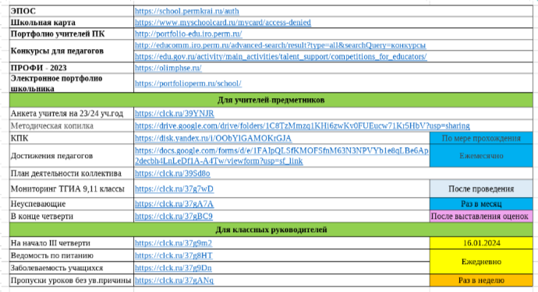

*Рис. 1. Главная страница «Электронной учительской»*

В ходе апробации были достигнуты следующие ***результаты***:

1. повышение эффективности учебного процесса за счет оптимизации взаимодействия между учителями;
2. уменьшение времени, затрачиваемого на поиск и обмен информацией;
3. снижение нагрузки на учителей благодаря автоматизации рутинных задач.

Таким образом, в образовательной организации формируется полнофункциональная электронная учительская, обеспечивающая информационную поддержку на всех этапах образовательного процесса.